🕊️ HOMILÍA – 4º DOMINGO DE PASCUA (CICLO A)

🐑 “Segue o ritmo do Bo Pastor” (DIALOGADA)
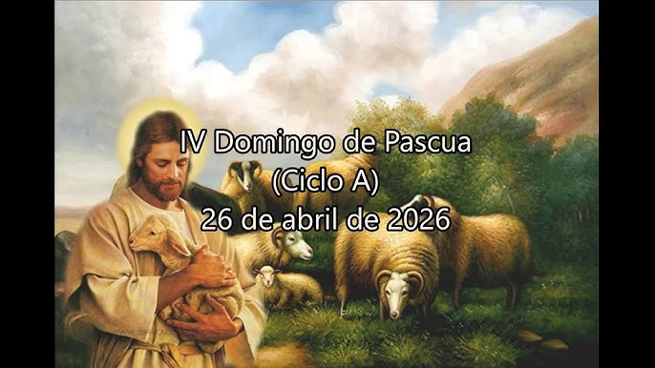

“O SEÑOR É O MEU PASTOR, NADA ME FALTA”

Salmo 15
ALELUIA

26
ABRIL
2026

CUARTO DOMINGO DE PASCUA:

DO BO PASTOR

XOÁN 10, 1-10

🌅 INICIO IMPACTANTE
Sacerdote: Nenos… unha pregunta sinxela:
👉 Quen vos coida en casa? 👉 Quen se preocupa de vós cando estades enfermos ou tristes?
(Respostas)
Moi ben… Entón outra pregunta:
👉 E vós… coidades de alguén? ________________________________________
🐑 CUERPO
- Todos somos coidados
Sacerdote: Na vida hai moitas persoas que coidan de nós: pais, avós, profesores, catequistas…
E tamén nós coidamos doutros.
👉 Vivimos nun mundo onde alguén sempre coida de alguén. ________________________________________
- Xesús di: “Eu son o Bo Pastor”
Sacerdote: Hoxe Xesús di algo moi bonito:

👉 “Eu son o Bo Pastor”

A ver, nenos… Que fai un pastor?

(Respostas)
✔ guía ás ovellas ✔ protéxeas ✔ coñéceas polo seu nome ✔ lévaas a bos pastos

- Xesús coñécenos polo noso nome

Sacerdote: Isto é o máis bonito:
👉 Xesús coñécete polo teu nome 👉 Xesús chámate 👉 Xesús non te perde nunca

Non es un máis. Es importante para El.

- Xesús tamén é a Porta

Sacerdote: Xesús di tamén:
👉 “Eu son a porta”
Para que serve unha porta?

✔ para entrar
✔ para saír
✔ para ir a un lugar seguro

Xesús é a porta á vida boa, á paz, a Deus. ______________________________________

- Seguir o seu ritmo

Sacerdote: O Bo Pastor non grita… non obriga… 👉 guía con amor

E nós estamos invitados a algo moi importante:
👉 seguir o seu ritmo

É dicir:
• escoitalo • confiar nel • non ir por camiños que nos fan dano • deixar que nos guíe

🌿 FINAL
Sacerdote:
Xesús hoxe dinos:
👉 “Eu cóidote” 👉 “Eu coñézote” 👉 “Eu lévote á vida”

🐑 SLOGAN FINAL

👉 “O Señor é o meu Pastor, nada me falta.” ___________________________________

🌱 ACCIÓN SEMANAL

Esta semana:

✔ coidar a alguén en casa ✔ ter un xesto amable con alguén ✔ rezar: “Señor, Ti es o meu Pastor” ✔ escoitar máis a Xesús no Evanxeo

📘 DOSIER DE MISA – 4º DOMINGO DE PASCUA

- MONICIÓN DE ENTRADA

Irmáns e irmás: Hoxe Xesús preséntasenos como o Bo Pastor. El coñécenos, cóidanos e guíanos cara á vida verdadeira. Celebremos con alegría o seu amor e a súa proximidade.
SAÚDO: -O Señor, Bo Pastor que dá a vida polas súas ovellas, estea convosco. ________________________________________
- ACTO PENITENCIAL
• Señor, cando non escoitamos a túa voz. Señor, ten piedade de nós.
• Cristo, cando nos afastamos de Ti. Cristo, ten piedade de nós.
• Señor, cando non coidamos aos demais. Señor, ten piedade de nós.

- MONICIÓN Á PALABRA
Hoxe Xesús dinos: “Eu son o Bo Pastor”. El guíanos, protéxenos e dános vida en abundancia. Escoitemos a súa voz.
_________________________________
4. ORACIÓN DOS FIEIS
Respondemos:
🐑 “Señor, Bo Pastor, escóitanos.”
- Pola Igrexa, para que sexa signo do Bo Pastor.
- Polos que senten perdidos, para que atopen a Xesús.
- Polas familias, para que se coiden con amor.
- Polos nenos de catequeses, para que sigan a Xesús
- Por todos nós, para que coidemos aos demais.
______________________________________
- OFRENDAS •
🐑 Imaxe do Bo Pastor • 📖 Evanxeo • ❤️ Corazón • 🍞🍷 Pan e veu

- SUXERENCIA FINAL

• Repetir o salmo: “O Señor é o meu Pastor” • Invitación a un xesto de coidado durante a semana • Agradecemento a “os pastores” da comunidade (familia, catequistas, sacerdotes)

